Andres Julián Hernandez Quevedo-160003615

Universidad de los llanos |

Simulación AD-HOC

Informe de laboratorio- Análisis estadístico básico de datos simulados

# 1.Incluir datos personales en la pestaña “medidas de desempeño”:

Se incluyeron las medidas de desempeño de la simulación personal en el excel grupal. Se adjunta evidencia de la tabla de la simulación en la *figura 1*, y evidencia del registro de los datos en la clase en la **figura 2.**

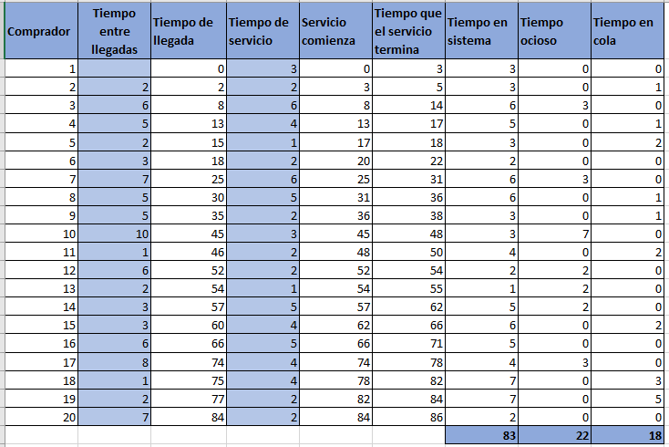

Fig.1: Evidencia de realización del ejercicio de la simulación.

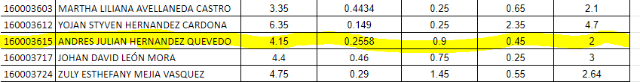

Fig.2: Evidencia de registro

# 2. Incluir los datos de la simulación en las pestaña “runs”:

Se incluye captura de pantalla del archivo Excel en la pestaña “runs” en la *figura 3.* Los datos ingresados se encuentran desde la fila 241 hasta la fila 261.

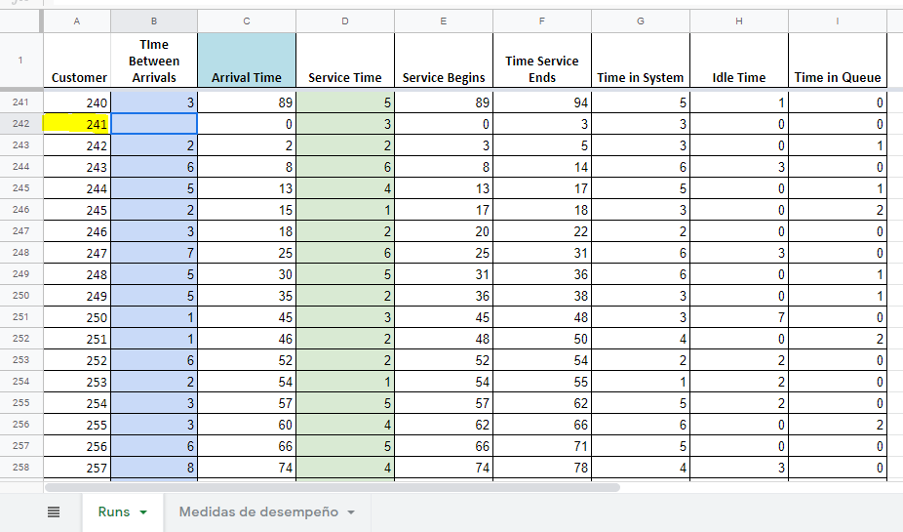

Fig.3: Evidencia de ingreso de datos de simulación

# 3. Comparación de las graficas de las variables aleatorias

## 3.1 Graficas de variables aleatorias de todas las simulaciones

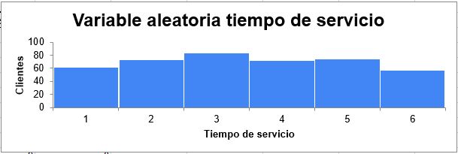

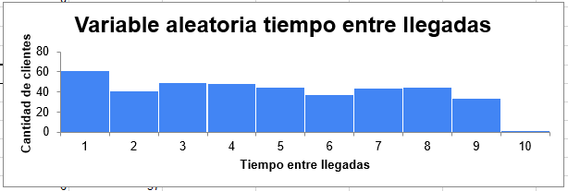

Fig.4: Graficas de las variables aleatorias de todas las simulaciones

## 3.2 Graficas de variables aleatorias de simulación individual

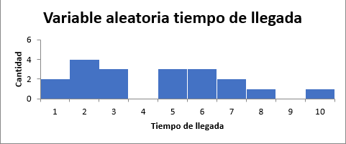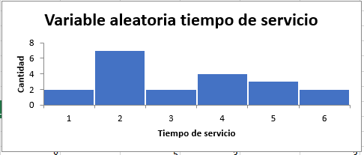

Fig.5: Graficas de las variables aleatorias de la simulación individual

## 3.3 Conclusión:

Al momento de comparar las gráficas de las variables aleatorias de todas las simulaciones con las gráficas de las variables aleatorias de la simulación individual, es posible observar que las dos graficas de todas las simulaciones presentan mas semejanza a una distribución uniforme, a diferencia de las gráficas de la simulación individual. Esto ocurre debido a la cantidad de datos que se encuentran involucrados en las gráficas, al existir más datos, la gráfica se asemeja más a una distribución uniforme.

# 4.Calculo de las diferencias entre las medidas de desempeño

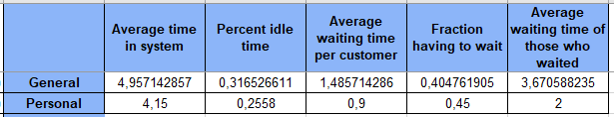

Fig.6: Contraste de medidas de desempeño individual y de todas las simulaciones

$$Diferencia tiempo promedio en sistema=4,95714-4,15=0,80714 \\ Diferencia porcenaje de tiempo ocioso=0,316526-0,2558=0,06072 \\ Diferencia tiempo promedio de espera por cliente=1,485714-0,9=0,585714 \\ Diferencia fraccion de los que tuvieron que esperar=0,4047-0,45=-0.0453 \\ Diferencia tiempo promedio de los que esperaron=3,6705-2=1.6705$$

Al calcular las diferencias se puede ver que el desfase entre la simulación individual y la simulación grupal no es tan grande, a pesar que hubo datos de compañeros que estuvieron bastante grandes.

# 5. Cálculo del valor medio y desviación estándar:

## 5.1 Medidas de desempeño acumuladas

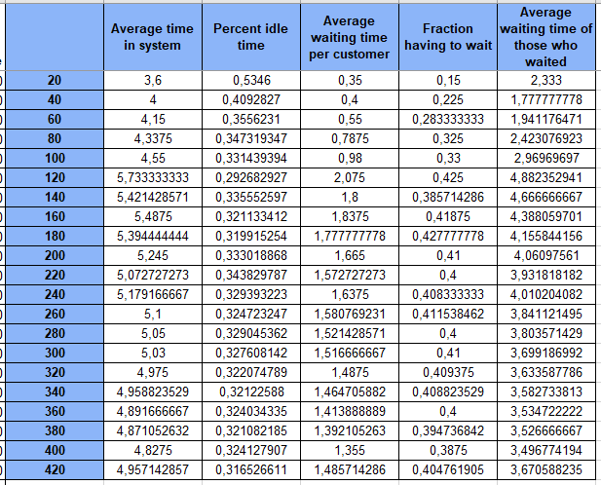

Fig.7: Tabla de medidas de desempeño acumulada

## 5.2 Promedios de las medidas de desempeño acumuladas

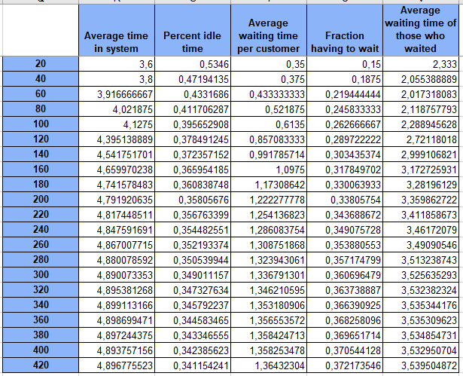

Fig.8: Tabla de promedio de medidas de desempeño acumulada

## 5.3 Desviación estándar de las medidas de desempeño acumuladas

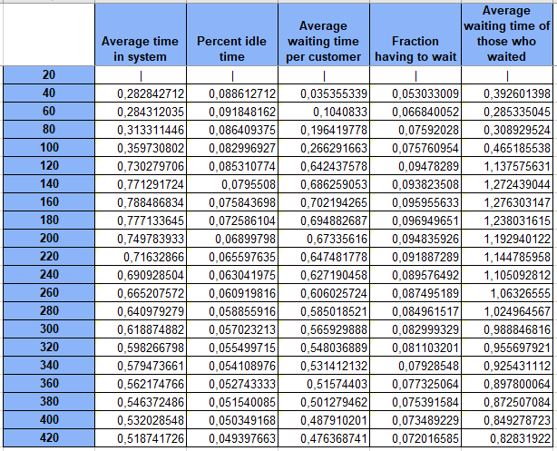

Fig.9: Tabla de desviación estándar de medidas de desempeño acumulada

## 5.4 conclusiones:

Luego de analizar cuidadosamente los datos, se puede notar que, a partir de los 120 clientes acumulados, el incremento en las medidas de desempeño crece bruscamente, incremento que se puede corroborar con el cambio brusco que también ocurrió en la desviación estándar. A pesar de esto, el promedio parece no verse afectado

Se puede concluir que el análisis de datos a las medidas de desempeño de forma acumulada es distinto al análisis realizado simplemente a todas las medidas de desempeño sin datos acumulados. De manera acumulada es mas notable el proceso y se evidencia a partir de que datos cambiaron bruscamente los resultados